今日动态

2022.9.22 星期四 天气 晴

**今日主题：高高兴兴上学啦！**

1. **来园情况**

出勤：今天28位小朋友都来园啦！今天谌睿宝宝来园时有点小情绪，在老师的安抚下很快就平静下来，并自主喝牛奶吃饼干！现在越来越多的孩子都已经熟悉了我们幼儿园的时间，杨易、徐筱晞、徐梓赫等小朋友不需要老师的提醒就能够自主进行生活活动和游戏。

1. **集体活动--健康《我爱保健老师》**

保健老师的工作职责是关注幼儿的身体发展状况、检查幼儿的卫生情况等。具体做法有每天的晨间，做到一看、二摸、三检查，看幼儿是否精神，摸幼儿的额头是否异常，检查幼儿的口袋是否携带小刀、剪刀等不安全物品，还有定期检测幼儿的身高、体重等。本次活动主要向宝宝简单地介绍保健老师所需要为宝宝做的事情，了解保健老师的重要性，能够主动地让保健老师晨检。

在活动过程中宗韫玉、丁曼婷、王诺婉、申晓文、冯欣、谭沁、徐佳伊、章昕媛、徐筱晞、李慕妍、郑书韵、胡奕可、蒋翊晗、刘锦宥、杨易、李璟睿、徐梓赫、许诺言、周艺天、阴少帅、王楷博、徐诺小朋友能够坐端正，认真倾听，知道了保健老师的工作；王秋瑶、张奕涵、王若鑫、小朋友也能够通过自己到幼儿园的经验大胆表达自己对保健老师的了解，很棒哦！谌睿、王知霖、张悦威、小朋友在老师的提醒下能够把手放好，安静倾听。

1. **区域游戏**

|  |  |
| --- | --- |
| **C:/Users/ADMINI~1/AppData/Local/Temp/picturecompress_20220924172400/output_1.jpgoutput_1**  各种不同的形状上有小洞洞，我会用绳子穿过来穿过去，难不倒我哦！ | **C:/Users/ADMINI~1/AppData/Local/Temp/picturecompress_20220924172400/output_3.jpgoutput_3**  第一次玩地面建构，瞧，我会把不同的积木拼成一座桥呢。 |
| **C:/Users/ADMINI~1/AppData/Local/Temp/picturecompress_20220924172400/output_2.jpgoutput_2**  乐高积木是我的最爱，一层一层的搭建了一个大火箭。 | **C:/Users/ADMINI~1/AppData/Local/Temp/picturecompress_20220924172400/output_4.jpgoutput_4**  雪花片插一插，我要拼出一朵花来。 |

1. **户外游戏**

今天我们进行了皮球游戏，先是男孩子玩皮球，女孩子玩羊角球，然后再进行交换。蒋翊晗小朋友会练习拍皮球，阴少帅、丁曼婷、张跃威等小朋友进行投篮。还有其他一些小朋友练习弹跳羊角球，蹦蹦跳跳很开心呢！

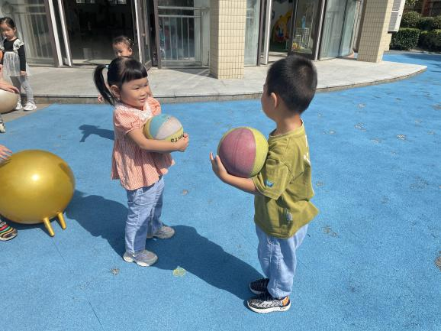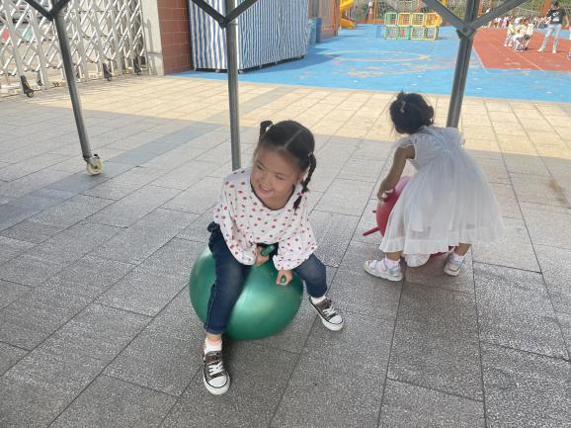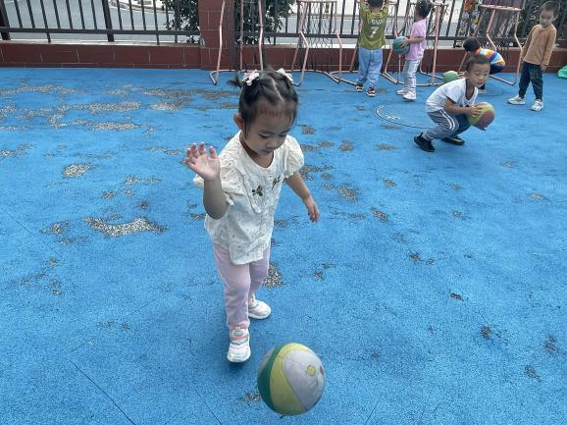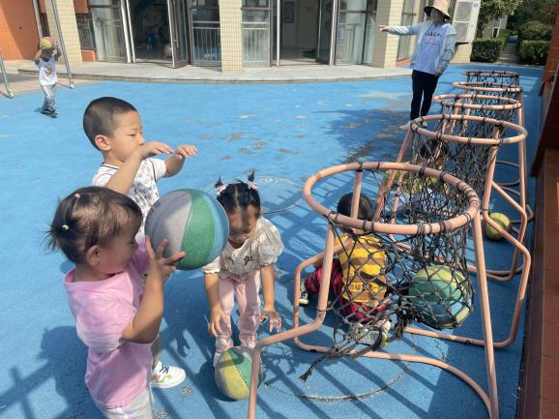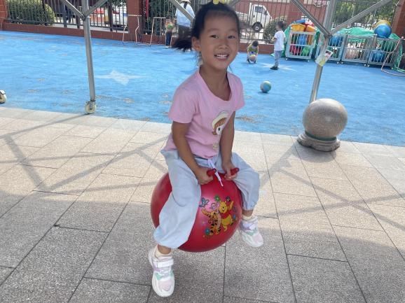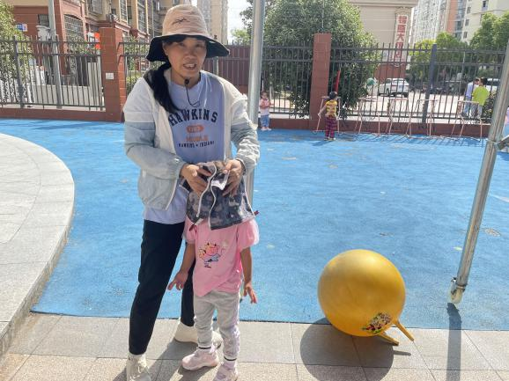

1. **生活活动**

**午餐情况：**今天我们吃的是茭白胗肝，皮蛋苋菜，喝的是银鱼羹。今天谌睿、张奕涵、王秋瑶、徐筱晞、丁曼婷、徐梓赫、小朋友都光盘啦！章昕媛、王诺婉、申晓文、冯欣、谭沁、徐佳伊、李慕妍、郑书韵、胡奕可、刘锦宥、许诺言、李璟睿、周艺天、蒋翊晗、杨易、王楷博、徐诺、王若鑫阴少帅、小朋友把饭都吃光了，还剩一点点菜没有吃完。希望所有的小朋友都能够一口菜一口饭，吃饭香香身体才棒棒哦！

**午睡情况：**今天所有的小朋友在老师的提醒下也都能够将鞋子摆放整齐，放在床底下啦！其中小朋友在老师的提醒下知道要跟小枕头做朋友，并安静躺好闭上小眼睛睡觉。

**五、温馨提示**

1.天气转凉，及时关注幼儿身体情况，并与班级老师沟通呦！

2.安全平台上《保护我们的大眼睛》请及时打卡完成。

3.每日健康表、交接表、体温表别忘记填写。谢谢配合！